**¿Qué relación existe entre la ingeniería industrial y la robótica colaborativa (cobot)?**

Se basa en que los ingenieros industriales incorporan y perfeccionan estos robots para optimizar los procesos de fabricación. Los cobots se han desarrollado para trabajar de manera segura y directa con los trabajadores humanos, lo que coincide con la orientación de la ingeniería industrial hacia la optimización de la eficiencia, la seguridad y la ergonomía en las operaciones.  Los ingenieros industriales utilizan la flexibilidad, sencillez de programación y capacidad de adaptación de los cobots para automatizar trabajos monótonas, repetitivas o riesgosas, liberando a los empleados para trabajos que exigen más estudio o creatividad. Además, los cobots posibilitan procesos más adaptables y personalizados, elementos esenciales en la producción actual donde se gestionan lotes reducidos o a medida.

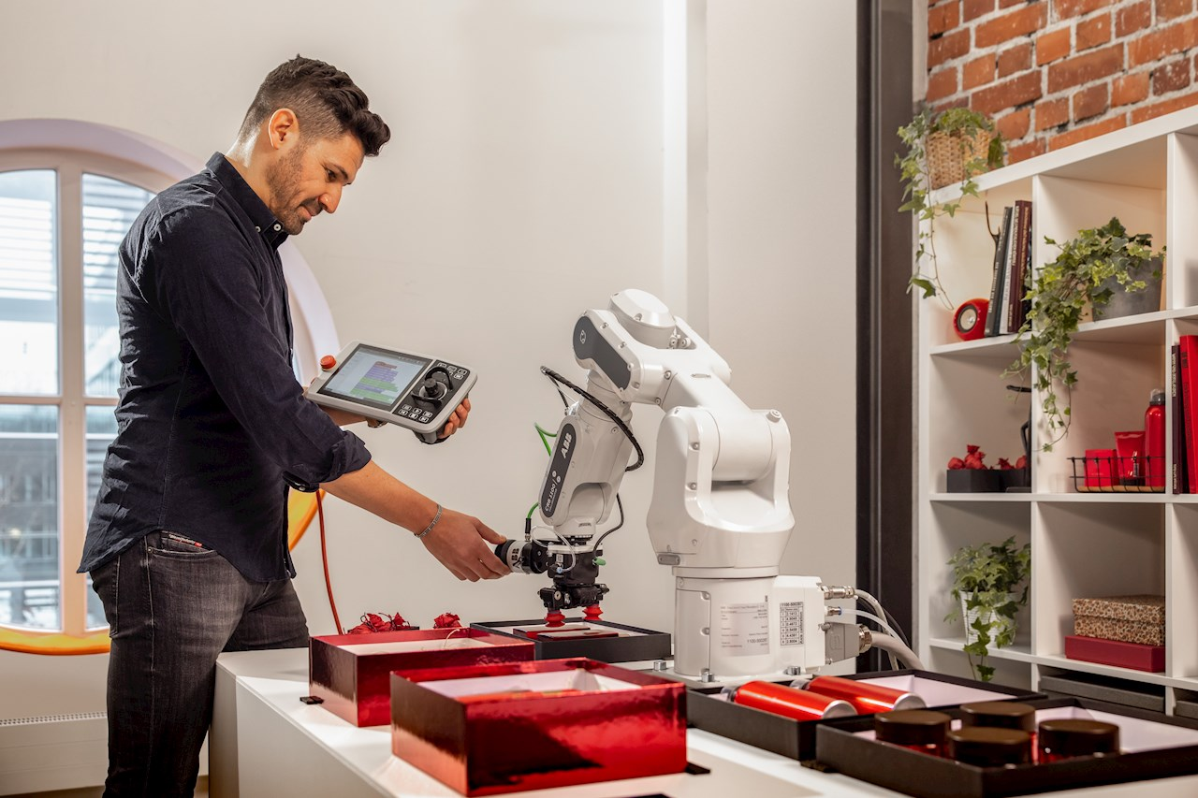

Fuentes:

*Robótica industrial y robótica colaborativa: ¿En qué se diferencian?* (2025, marzo 31). Universidad Europea; Universidad Europea | Universidad presencial (Madrid, Valencia, Alicante, Canarias, Málaga) y Online. <https://universidadeuropea.com/blog/robotica-industrial-robotica-colaborativa/>